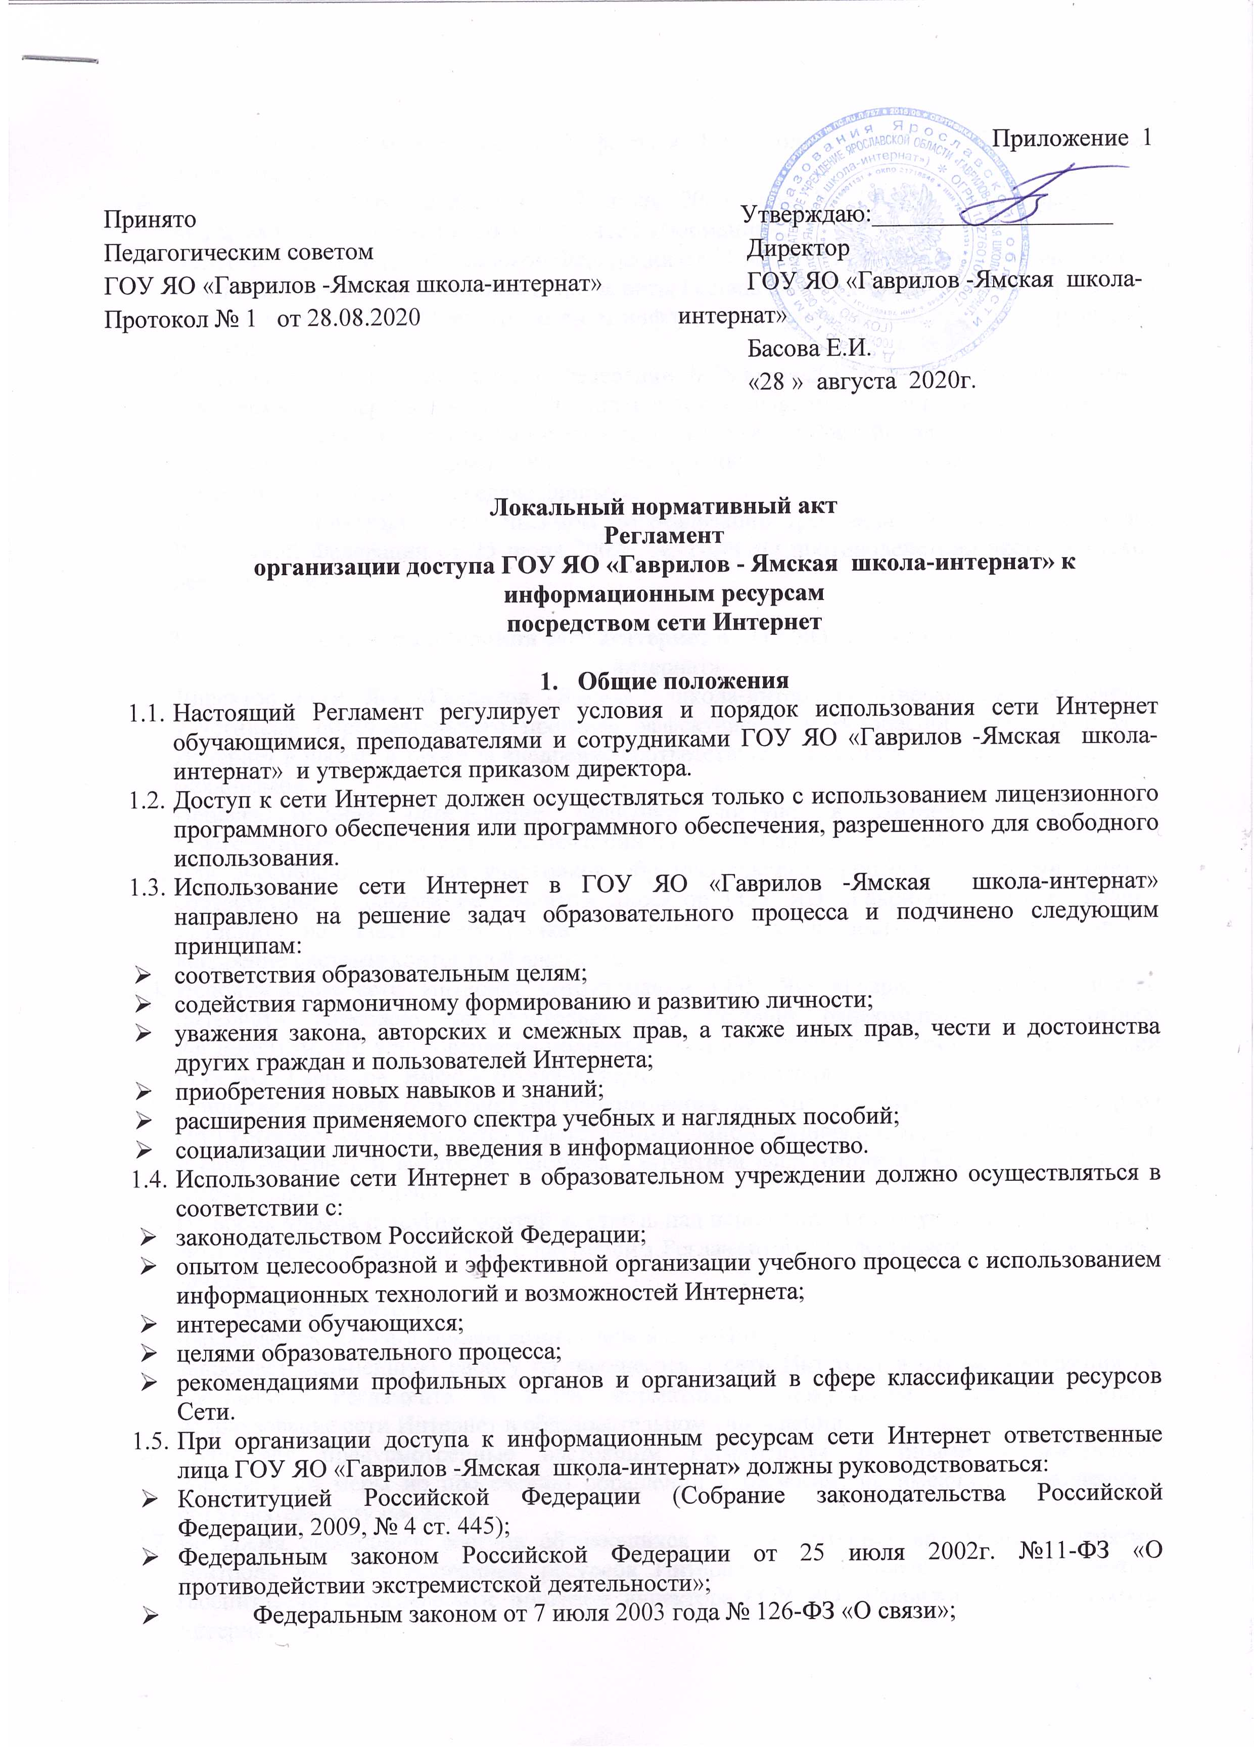Приложение 1
Принято Педагогическим советом  ГОУ ЯО «Гаврилов -Ямская школа-интернат»  Протокол № 1 от 28.08.2020 | Утверждаю:___________________  Директор  ГОУ ЯО «Гаврилов -Ямская школа-интернат»  Басова Е.И.  «28 » августа 2020г.

Локальный нормативный акт
Регламент
организации доступа ГОУ ЯО «Гаврилов - Ямская школа-интернат» к информационным ресурсам
посредством сети Интернет

- Общие положения
  - Настоящий Регламент регулирует условия и порядок использования сети Интернет обучающимися, преподавателями и сотрудниками ГОУ ЯО «Гаврилов -Ямская школа-интернат» и утверждается приказом директора.
  - Доступ к сети Интернет должен осуществляться только с использованием лицензионного программного обеспечения или программного обеспечения, разрешенного для свободного использования.
  - Использование сети Интернет в ГОУ ЯО «Гаврилов -Ямская школа-интернат» направлено на решение задач образовательного процесса и подчинено следующим принципам:
- соответствия образовательным целям;
- содействия гармоничному формированию и развитию личности;
- уважения закона, авторских и смежных прав, а также иных прав, чести и достоинства других граждан и пользователей Интернета;
- приобретения новых навыков и знаний;
- расширения применяемого спектра учебных и наглядных пособий;
- социализации личности, введения в информационное общество.
  - Использование сети Интернет в образовательном учреждении должно осуществляться в соответствии с:
- законодательством Российской Федерации;
- опытом целесообразной и эффективной организации учебного процесса с использованием информационных технологий и возможностей Интернета;
- интересами обучающихся;
- целями образовательного процесса;
- рекомендациями профильных органов и организаций в сфере классификации ресурсов Сети.
  - При организации доступа к информационным ресурсам сети Интернет ответственные лица ГОУ ЯО «Гаврилов -Ямская школа-интернат» должны руководствоваться:
- Конституцией Российской Федерации (Собрание законодательства Российской Федерации, 2009, № 4 ст. 445);
- Федеральным законом Российской Федерации от 25 июля 2002г. №11-ФЗ «О противодействии экстремистской деятельности»;
- Федеральным законом от 7 июля 2003 года № 126-ФЗ «О связи»;
- Федеральным законом от 7 февраля 1992 года № 2300-1 «О защите прав потребителей»;
- Федеральным законом от 27 июля 2006 года № 149-ФЗ «Об информации, информационных технологиях и о защите информации»;
- Федеральным законом Российской Федерации от 21 июля 2011 г. №252-ФЗ «О внесении изменений в отдельные законодательные акты Российской Федерации в связи с принятием Федерального закона "О защите детей от информации, причиняющей вред их здоровью и развитию"»;
- Федеральным законом Российской Федерации от 28 июля 2012 г. N 139-ФЗ «О внесении изменений в Федеральный закон "О защите детей от информации, причиняющей вред их здоровью и развитию" и отдельные законодательные акты Российской Федерации»;
- Постановлением Правительства РФ от 23 января 2006 года №32 «Об утверждении правил оказания услуг связи по передаче данных»;
- Инструктивно-методическим письмом по реализации требований Федерального закона Российской Федерации от 25 июля 2002г. №11-ФЗ «О противодействии экстремистской деятельности»;

- Организация использования сети Интернет в ГОУ ЯО «Гаврилов-Ямская школа-интернат»
  - Директор ГОУ ЯО «Гаврилов -Ямская школа-интернат» отвечает за обеспечение участникам образовательного процесса эффективного и безопасного доступа к сети Интернет в школе, а также за внедрение соответствующих технических, правовых и иных механизмов.
  - Непосредственное определение политики доступа в Интернет осуществляет ответственный по вопросам регламентации доступа к информации в сети Интернет.
  - Для обеспечения доступа участников образовательного процесса к сети Интернет в соответствии с данным Регламентом директор ГОУ ЯО «Гаврилов -Ямская школа-интернат» назначает своим приказом ответственного за доступ к сети Интернет и внедрение системы контентной фильтрации.
  - Использование сети Интернет сотрудниками ГОУ ЯО «Гаврилов -Ямская школа-интернат» возможно исключительно при условии ознакомления с настоящим Регламентом, что удостоверяется подписью лица в Журнале учёта доступа пользователей ГОУ ЯО «Гаврилов -Ямская школа-интернат» к сети Интернет.
  - Принятие решений о разрешении/блокировании доступа к ресурсам/группам ресурсов сети Интернет осуществляется ответственным лицом, назначенным директором за доступ к сети Интернет и внедрение системы контентной фильтрации в ГОУ ЯО «Гаврилов -Ямская школа-интернат».
  - Во время уроков и других занятий контроль над использованием обучающимися ресурсов сети Интернет в соответствии с настоящим Регламентом осуществляет учитель, ведущий занятие.
При этом учитель:
- наблюдает за использованием компьютера и сети Интернет обучающимися;
- запрещает дальнейшую работу обучающегося в сети Интернет в случае нарушения им настоящего Регламента и иных нормативных документов, регламентирующих использование сети Интернет в образовательном учреждении;
- принимает предусмотренные настоящим Регламентом и иными нормативными документами меры по пресечению обращений к ресурсам, не имеющим отношения к образовательному процессу.
  - Во время свободного доступа обучающихся к сети Интернет вне учебных занятий, контроль над использованием ресурсов Интернета осуществляют работники школы (воспитатели), определенные приказом директора ГОУ ЯО «Гаврилов -Ямская школа-интернат», которые:
- определяют время и место для свободной работы в сети Интернет обучающихся, преподавателей и сотрудников школы с учетом использования соответствующих технических мощностей ГОУ ЯО «Гаврилов -Ямская школа-интернат» в образовательном процессе, а также длительность сеанса работы одного человека;
- контролируют объем трафика ГОУ ЯО «Гаврилов -Ямская школа-интернат» в сети Интернет;
- наблюдают за использованием компьютера и сети Интернет обучающимися;
- принимают предусмотренные настоящим Регламентом, Инструкцией о порядке действий при осуществлении контроля за использованием обучающимися сети Интернет и иными нормативными документами меры по пресечению обращений к ресурсам, не имеющим отношения к образовательному процессу;
- запрещают дальнейшую работу пользователя в сети Интернет в случае нарушения пользователем настоящего Регламента;
- сообщают ответственному лицу о преднамеренных попытках обучающегося осуществить обращение к ресурсам, не имеющим отношения к образовательному процессу, о случаях нарушения обучающимися установленного Регламента пользования Интернетом.
  - При использовании сети Интернет в ГОУ ЯО «Гаврилов -Ямская школа-интернат» обучающимся предоставляется доступ только к тем ресурсам, содержание которых не противоречит законодательству Российской Федерации, которые имеют прямое отношения к образовательному процессу. Проверка выполнения такого требования осуществляется с помощью специальных технических средств и программного обеспечения контентной фильтрации, установленного в ГОУ ЯО «Гаврилов -Ямская школа-интернат» или предоставленного оператором услуг связи (провайдером).
  - Использование сети Интернет в ГОУ ЯО «Гаврилов -Ямская школа-интернат» без применения данных технических средств и программного обеспечения (например, в случае технического отказа) допускается только для лиц, достигших 18 лет, с индивидуального разрешения директора школы.
  - Пользователи сети Интернет в ГОУ ЯО «Гаврилов -Ямская школа-интернат» должны учитывать, что технические средства и программное обеспечение не могут обеспечить полную фильтрацию ресурсов сети Интернет вследствие частого обновления ресурсов. В связи с этим существует вероятность обнаружения обучающимися ресурсов, не имеющих отношения к образовательному процессу и содержание которых противоречит законодательству Российской Федерации. Участникам использования сети Интернет в ГОУ ЯО «Гаврилов -Ямская школа-интернат» следует осознавать, что школа-интернат не несет ответственности за случайный доступ к подобной информации, размещенной не на Интернет-ресурсах ГОУ ЯО «Гаврилов -Ямская школа-интернат».
- При обнаружении указанной информации пользователю необходимо сообщить об этом ответственному за доступ к сети Интернет и внедрение системы контентной фильтрации в школе, указав при этом адрес ресурса.
  - Принципы размещения информации на Интернет-ресурсах ГОУ ЯО «Гаврилов -Ямская школа-интернат» призваны обеспечивать:
- соблюдение действующего законодательства Российской Федерации, интересов и прав граждан;
- защиту персональных данных обучающихся, преподавателей и сотрудников;
- достоверность и корректность информации.
  - Персональные данные обучающихся (включая фамилию и имя, класс/год обучения, возраст, фотографию, данные о месте жительства, телефонах и пр., иные сведения личного характера) могут размещаться на интернет -ресурсах, создаваемых ГОУ ЯО «Гаврилов -Ямская школа-интернат» только с письменного согласия родителей или иных законных представителей обучающихся. Персональные данные преподавателей и сотрудников ГОУ ЯО «Гаврилов -Ямская школа-интернат» размещаются на Интернет-ресурсах школы только с письменного согласия лица, чьи персональные данные размещаются.
  - В информационных сообщениях о мероприятиях, размещенных на сайте ГОУ ЯО «Гаврилов -Ямская школа-интернат» без уведомления и получения согласия упомянутых лиц или их законных представителей, могут быть указаны лишь фамилия и имя обучающегося либо фамилия, имя и отчество преподавателя, сотрудника или родителя.
  - При получении согласия на размещение персональных данных представитель ГОУ ЯО «Гаврилов -Ямская школа-интернат» обязан разъяснить возможные риски и последствия их опубликования. ГОУ ЯО «Гаврилов -Ямская школа-интернат» не несет ответственности за такие последствия, если предварительно было получено письменное согласие лица (его законного представителя) на опубликование персональных данных.

- Использование сети Интернет в ГОУ ЯО «Гаврилов -Ямская школа-интернат»

  - Использование сети Интернет в ГОУ ЯО «Гаврилов-Ямская школа-интернат» осуществляется, как правило, в целях образовательного процесса. В рамках развития личности, ее социализации и получения знаний в области сети Интернет и компьютерной грамотности лицо может осуществлять доступ к ресурсам не образовательной направленности.
  - По разрешению ответственного лица по информационной безопасности ГОУ ЯО «Гаврилов-Ямская школа-интернат» преподаватели, сотрудники и обучающиеся (с согласия родителей законных представителей) вправе:
- размещать собственную информацию в сети Интернет на интернет-ресурсах ГОУ ЯО «Гаврилов-Ямская школа-интернат»;
- иметь учетную запись электронной почты на интернет-ресурсах ГОУ ЯО «Гаврилов -Ямская школа-интернат» или на общедоступных серверах электронной почты, если они не включены в перечень Интернет-ресурсов, доступ к которым ограничен.
  - При работе с ресурсами сети Интернет недопустимо:
- распространение защищаемых авторскими правами материалов, затрагивающих какой-либо патент, торговую марку, коммерческую тайну, копирайт или прочие права собственности и/или авторские и смежные с ним права третьей стороны;
- публикация, загрузка и распространение материалов, содержащих вирусы или другие компьютерные коды, файлы или программы, предназначенные для нарушения, уничтожения либо ограничения функциональности любого компьютерного или телекоммуникационного оборудования или программ, для осуществления несанкционированного доступа, а также серийные номера к коммерческим программным продуктам и программы для их генерации, логины, пароли и прочие средства для получения несанкционированного доступа к платным ресурсам в Интернете, а также размещения ссылок на вышеуказанную информацию.
  - Обучающимся, преподавателям и сотрудникам запрещается:
- загружать и запускать исполняемые либо иные файлы без предварительной проверки на наличие вирусов установленным антивирусным пакетом;
- использовать программные и аппаратные средства, позволяющие получить доступ к ресурсам сети Интернет, содержание которых не имеет отношения к образовательному процессу, а так же к ресурсам, содержание и направленность которых запрещены международным и Российским законодательством включая материалы, носящие вредоносную, угрожающую, клеветническую, непристойную информацию, а также информацию, оскорбляющую честь и достоинство других лиц, материалы, способствующие разжиганию национальной розни, подстрекающие к насилию, призывающие к совершению противоправной деятельности, в том числе разъясняющие порядок применения взрывчатых веществ и иного оружия, и т.д.
- обращаться к ресурсам, содержание и тематика которых не допустимы для несовершеннолетних и/или нарушают законодательство Российской Федерации (эротика, порнография, пропаганда насилия, терроризма, политического или религиозного экстремизма, национальной, расовой и т.п. розни, иные ресурсы схожей направленности);
- осуществлять любые сделки через Интернет;
- осуществлять загрузки файлов на компьютер ГОУ ЯО «Гаврилов -Ямская школа-интернат» без специального разрешения;
- распространять оскорбительную, не соответствующую действительности, порочащую других лиц информацию, угрозы.
  - При случайном обнаружении ресурса, содержание которого не имеет отношения к образовательному процессу, обучающийся обязан незамедлительно сообщить об этом учителю, проводящему занятие. Учитель обязан зафиксировать доменный адрес ресурса и время его обнаружения и сообщить об этом ответственному лицу по информационной безопасности за доступ к сети Интернет и внедрение системы контентной фильтрации в ГОУ ЯО «Гаврилов -Ямская школа-интернат».
  - При случайном обнаружении пользователем, работающим в сети Интернет, ресурса, содержимое которого несовместимо с целями образовательного процесса, он обязан незамедлительно сообщить о таком ресурсе заместителю директора по информационной безопасности либо лицу, ответственному за доступ к сети Интернет и внедрение системы контентной фильтрации в ГОУ ЯО «Гаврилов -Ямская школа-интернат» с указанием его доменного адреса и покинуть данный ресурс.
  - Ответственный за доступ к сети Интернет и внедрение системы контентной фильтрации в ГОУ ЯО «Гаврилов -Ямская школа-интернат» обязан:
- принять информацию от пользователя;
- предпринять соответствующие меры по блокированию запрещённого контента;
- довести информацию до сведения директора ГОУ ЯО «Гаврилов -Ямская школа-интернат» по вопросам регламентации доступа к информации в Интернете;
- направить информацию о некатегоризированном ресурсе оператору технических средств и программного обеспечения контентной фильтрации.
  - Передаваемая информация должна содержать:
- доменный адрес ресурса;
- сообщение о тематике ресурса, предположения о нарушении ресурсом законодательства Российской Федерации либо его несовместимости с задачами образовательного процесса;
- дату и время обнаружения;
- информацию об установленных в ГОУ ЯО «Гаврилов -Ямская школа-интернат» технических средствах контентной фильтрации.

